PHẦN I. ĐẶT VẤN ĐỀ
- Lí do chọn đề tài
Hiện nay, việc tổ chức hoạt động khám phá khoa học thông qua tổ chức trò chơi thực nghiệm đã và đang được quan tâm trong các trường mầm non, tuy nhiên giáo viên còn ôm đồm nhiều nội dung khám phá trong một hình thức, nặng về cung cấp kiến thức hơn là tạo cơ hội cho trẻ tham gia các hoạt động trải nghiệm, tìm tòi khám phá và chưa chú trọng tới việc hình thành các kỹ năng nhận thức cho trẻ.
Với những lý do trên tôi đã mạnh dạn áp dụng “Tổ chức trò chơi thực nghiệm cho trẻ mẫu giáo 4-5 tuổi khám phá khoa học” nhằm giúp trẻ lớp tôi hứng thú, tích cực tham gia vào các hoạt động một cách chủ động, tích cực hơn. Và trước khi áp dụng biện pháp này tôi đã nhận thấy những ưu điểm, hạn chế và nguyên nhân của hạn chế như sau:
PHẦN II: GIẢI QUYẾT VẤN ĐỀ
- Cơ sở lý luận:
Với trẻ mẫu giáo nhỡ lúc này tư duy trực quan hình tượng đã phát triển mạnh hơn do vậy trẻ đã có nhu cầu khám phá mối quan hẹ giữa các sự vật hiện tượng với nhau, bước đầu đã có khả năng suy luận. Vậy nên quá trình công tác, nghiên cứu và thử nghiệm một số thí nghiệm khoa học về nước, ánh sáng, không khí, sự chuyển động, tôi thấy chúng ta có thể ứng dụng một số kiến thức khoa học vào hoạt động chung như các tiết học: Môi trường xung quanh “Tìm hiểu về nước và các hiện tượng tự nhiên” hay “Phân loại đồ dung theo chất liệu” …Ngoài ra, có thể thực hiện trong các giờ hoạt động ngoài trời, hoạt động ngoại khóa để mở rộng hiểu biết cho trẻ.
Được trực tiếp làm thí nghiệm với các vật mà mình đang học quả là một điều thích thú đối với trẻ. Thật vậy, cứ để cho cháu hoạt động, được trải nghiệm, được thử sức và cuối cùng trẻ tìm ra một kết quả nào đó sẽ là một điều lý thú đối với trẻ. Cứ như vậy trong môn khám phá khoa học đạng được diễn ra ở lớp tôi tạo cơ hội cho trẻ tiếp thu kiến thức, rèn kỹ năng một cách chủ động hơn. Nhìn ra được vấn đề nên tôi và các đồng nghiệp đã sáng tạo ra một số thí nghiệm trò chời thực nghiệm bổ sung vào hoạt động khám phá khoa học để giúp trẻ phát huy hết khả năng của mình.
- Thực trạng vấn đề:
2.1. Thuận lợi:
- Ban giám hiệu nhà trường luôn quan tâm, giúp đỡ, tạo các điều kiện tốt để chăm sóc- giáo dục trẻ.
- Về phía phụ huynh: Lớp học luôn nhận được sự quan tâm giúp đỡ của các bậc cha mẹ học sinh trong việc phối kết hợp với nhà trường để giáo dục trẻ đạt hiệu quả cao hơn
- Bản thân tôi luôn trau dồi học hỏi kinh nghiệm thông qua các bạn đồng nghiệp, sách báo, phương tiện thông tin đại chúng.
2.2. Khó khăn:
-Trong lớp còn có trẻ nhút nhát chưa tích cực tự tin tham gia hoạt động cùng các bạn. Lớp có nhiều trẻ hiếu động, khả năng tập trung chú ý thấp.
- Có một số phụ huynh chưa có nhiều thời gian để tham gia cùng các con trong các hoạt động. Việc trao đổi phối hợp chăm sóc giáo dục trẻ giữa giáo viên và phụ huynh còn khó khăn.
Qua khảo sát thực trạng lớp mẫu giáo lớn 4 -5 tuổi mà tôi đang phụ trách có 41 trẻ, tôi thu được kết quả như sau:
BẢNG KHẢO SÁT TRẺ ĐẦU NĂM
STT | Nội dung khảo sát | Tổng số | Kết quả khảo sát
STT | Nội dung khảo sát | Tổng số | Đạt yêu cầu |  | Chưa đạt yêu cầu
STT | Nội dung khảo sát | Tổng số | Số trẻ | Tỷ lệ% | Số trẻ | Tỉ lệ%
1 | Khả năng chú ý, nắm được kiến thức của hoạt động | 41 | 15 | 36% | 26 | 64%
2 | Trẻ hứng thú tham gia hoạt động khám phá khoa học | 41 | 12 | 29% | 29 | 71%
3 | Trẻ có kỹ năng thực hành, thao tác hoạt động khám phá khoa học | 41 | 11 | 27% | 30 | 73%
4 | Biết làm thí nghiệm đơn giản với sự giúp đỡ của người lớn để qua sát tìm hiểu đối tượng | 41 | 13 | 32% | 28 | 68%
5 | Khả năng quan sát, phán đoán, so sánh, suy luận | 41 | 14 | 34% | 27 | 66%
Trên cơ sở đó, tôi đã lựa chọn và thực hiện: “Tổ chức trò chơi thực nghiệm cho trẻ mẫu giáo 4-5 tuổi khám phá khoa học”
- Nội dung biện pháp sáng tạo:
  - Xây dựng môi trường lớp học phù hợp:
Môi trường trong lớp: Ngay từ đầu năm học nhà trường đã đề ra kế hoạch xây dựng môi trường lớp học “Lấy trẻ làm trung tâm”. Tôi đã thay đổi lại môi trường học tập trong lớp học tạo ra môi trường đẹp hấp dẫn bằng cách sưu tầm thiết kế những hình ảnh ngộ nghĩnh, đáng yêu, thiết chế màu sắc, các bảng biểu treo đúng quy định của lớp học bố cục hợp lý phù hợp với đặc điểm tâm sinh lý của trẻ. Đây là hình ảnh góc khám phá với nhiều nguyên liệu phong phú và đa dạng. (Hình ảnh 1)
Ngoài môi trường trong lớp, tôi còn thiết kế và trang trí môi trường ngoài lớp học.
Ở môi trường ngoài lớp học tôi đã chú trọng đến việc xây dựng “Góc thiên nhiên” cho trẻ. Tôi đã trồng rất nhiều cây hoa như cây lưỡi hổ, cây nha đam, cây bỏng, hoa lan, cây bạch mã hoàng tử...hàng ngày trẻ sẽ được chăm sóc cây tưới nước, lau lá cây. (Hình ảnh 2)
Ngoài ra công tác phối kết hợp với phụ huynh là vô cùng quan trọng. Tôi cũng thường xuyên trao đổi với phụ huynh về tình hình học tập cũng như sức khoẻ của trẻ, phụ huynh còn thường xuyên còn sưu tầm các đồ dung phế thải để tặng cô giáo làm đồ dung phục vụ các hoạt động.
3.2 Lập kế hoạch thực hiện các trò chơi thực nghiệm giúp trẻ khám phá khoa học:
- Giáo viên lập kế hoạch theo từng tháng, chủ đề, sự kiện
STT | Chủ đề | Nội dung thực hiện | Các trò chơi thực nghiệm
1 | Trường mầm non: 2 thí nghiệm. | - Nhận biết, phân biệt được các đồ dùng có chất liệu khác nhau. | - Đồ chơi chìm nổi.  - Sự đổi màu của nước.
2 | Bản thân: 2 thí nghiệm. | - Khám phá về một số các giác quan của cơ thể con người | - Truyền tin.  - Khám phá các giác quan trên cơ thể.
3 | Gia đình: 2 thí nghiệm. | - Tổ chức hoạt động khám phá đồ vật, chất liệu. | - Cuộc chạy đua của ba cây nến.  - Tạo nhóm.
4 | Nghề nghiệp: 2 thí nghiệm. | - Khám phá về nguyên vật liệu các nghề. | - Tan và không tan.  - Hỗn hợp cát, vôi, xi măng.
5 | Động vật: 3 thí nghiệm.. | - Tổ chức khám phá khoa học về động vật, sự chuyển động. | - Bóng hình các con vật.  - Phản ứng tự vệ của con cua.  - Pha màu sáng tạo.
6 | Thực vật: 3 thí nghiệm.. | - Khám phá khoa học về thực vật | - Sự phát triển của cây từ hạt.  - Trứng chìm, trứng nổi.  - Sự nảy mầm của cây.
7 | Nước và hiện tượng tự nhiên: 2 thí nghiệm. | - Khám phá về nước và một số hiện tượng thiên nhiên, không khí, ánh sáng. | - Thả thuyền giấy  - Sự kỳ diệu của nam châm.
8 | Giao thông: 2 thí nghiệm. | - Khám phá nguyên lý chuyển động. | - Xe chạy nhanh chậm.  - Tín hiệu
9 | Quê hương đất nước, Bác Hồ: 2 thí nghiệm. | - Khám phá nguyên lý hút nước của hoa | - Hoa đổi màu.

  - Tổ chức các hoạt động thí nghiệm cho trẻ thực hành, trải nghiệm
VD: Thí nghiệm “Núi lửa phun trào”
Tôi cho trẻ khám phá nguyên liệu chính của thí nghiệm như bột baking soda, màu thực phẩm, nước rửa bát, dấm ăn để trẻ hiểu về đặc điểm và công dụng của nguyên liệu đó.
Tiếp theo tôi tiến hành làm thí nghiệm kết hợp giải thích cho trẻ quan sát. Sau đó cho trẻ về nhóm thực hiện.
- Trẻ tự thực hiện:
+ Tôi cho trẻ nhắc lại các bước làm thí nghiệm.
+ Khi trẻ thực hiện, tôi quan sát và hỗ trợ trẻ.
+ Cho trẻ quan sát ghi nhận kết quả vào bảng kết quả ở bước cuối cùng.
+ Trẻ làm xong cho trẻ nhận xét, giải thích.
Thông qua thí nghiệm trẻ có thể học hỏi, tìm tòi, sáng tạo, phát triển tư duy, tiếp thu tích lũy được kinh nghiệm cho bản thân và hoàn thiện các kĩ năng trong cuộc sống.
VD: Ở đề tài khám phá “Giấy”, tôi đã thu hút trẻ vào hoạt động với tình huống cho trẻ đến thăm xứ sở của nàng tiên Giấy. Trẻ vô cùng thích thú, tò mò đặt ra các câu hỏi cần cô giải đáp. Sau đó, trong quá trình trẻ khám phá tại nhóm, trẻ được vận dụng các giác quan: tay sờ, tai nghe, mắt nhìn…để cảm nhận về đặc điểm của các loại giấy. Trẻ được cân và viết số cân xem giấy nào nặng hơn, giấy nào nhẹ hơn từ đó thành tố toán học trong steam được thể hiện rõ nét. Bên cạnh đó, trẻ còn được soi đèn pin để khám phá xem giấy nào ánh sáng xuyên qua được, giấy nào thì cản ánh sáng và cùng lý giải tại sao như vậy, đấy chính là thành tố khoa học trong steam… Cứ như vậy, với phương pháp giáo dục Steam, hoạt động khám phá ở lớp tôi, trẻ rất say mê và tự mình lĩnh hội được các kiến thức.
- Hiệu quả của biện pháp sáng tạo:
- Đối với trẻ: Hầu hết tất cả các trẻ đều háo hức chờ đón những giờ trải nghiệm, khám phá khoa học, tập trung cao độ để quan sát hiện tượng xảy ra, kiên nhẫn chờ đón kết quả. Qua đó khơi gợi ở trẻ nhu cầu khám phá.
- Đối với giáo viên: Bản thân tôi đã rút ra nhiều kinh nghiệm cho bản thân khi tổ chức hoạt động khám phá khoa học. Đã biết lựa chọn các thí nghiệm, các trò chơi, các hình thức phong phú và đa dạng lôi cuốn trẻ tham gia vào hoạt động khám phá khoa học mà không nhàm chán.
- Đối với phụ huynh: Cha mẹ cảm thấy hài lòng với kết quả của con mình đạt được và đã có sự quan tâm bằng việc ủng hộ giáo viên những nguyên vật liệu để giáo viên và trẻ làm đồ dùng đồ chơi phục vụ cho trẻ ở lớp
BẢNG KẾT QUẢ
Nội dung | Đầu năm |  |  |  | Đến thời điểm hiện tại |  |  |  | Tăng so với đầu năm
Nội dung | Đạt |  | Chưa đạt |  | Đạt |  | Chưa đạt |  | Tăng so với đầu năm
Nội dung | Số lượng | Tỉ lệ (%) | Số lượng | Tỉ lệ  (%) | Số lượng | Tỉ lệ (%) | Số lượng | Tỉ lệ  (%) | %
Khả năng chú ý, nắm được kiến thức của hoạt động | 15 | 36% | 26 | 64% | 28 | 68% | 13 | 32% | 32%
Trẻ hứng thú tham gia hoạt động khám phá khoa học | 12 | 29% | 29 | 71% | 29 | 71% | 12 | 29% | 42%
Trẻ có kỹ năng thực hành, thao tác hoạt động khám phá khoa học | 11 | 27% | 30 | 73% | 30 | 73% | 11 | 27% | 46%
Biết làm thí nghiệm đơn giản với sự giúp đỡ của người lớn để qua sát tìm hiểu đối tượng | 13 | 32% | 28 | 68% | 31 | 76% | 10 | 24% | 44%
Khả năng quan sát, phán đoán, so sánh, suy luận | 14 | 34% | 27 | 66% | 27 | 66% | 14 | 34% | 32%

PHẦN III: KẾT LUẬN, KIẾN NGHỊ
1. Kết luận:
Hoạt động Khám phá đòi hỏi trẻ phải sử dụng tích cực các giác quan, giúp trẻ tư duy, tìm tòi khám phá thế giới xung quanh. Chính vì vậy sẽ phát triển ở trẻ năng lực quan sát, khả năng phân tích so sánh, tổng hợp. Từ đó, khả năng cảm nhận của trẻ nhanh nhạy, chính xác. Những biểu tượng, kết quả trẻ thu nhận được trở nên cụ thể, sinh động và hấp dẫn hơn.
Nâng cao chất lượng hoạt động Khám phá có ý nghĩa vô cùng quan trọng trong việc phát triển nhận thức cho trẻ. Hoạt động này nhằm giúp trẻ hình thành và phát triển nhận thức về môi trường xung quanh, môi trường xã hội để trẻ giao lưu và bày tỏ nguyện vọng của mình và đồng thời là công cụ của tư duy, nó giáo dục cho trẻ thái độ ứng xử đúng đắn với thiên nhiên, với xã hội.
2. Kiến nghị:
Để hoạt động khám phá của trẻ đạt kết quả cao hơn nữa, tôi xin mạnh dạn đưa ra một số kiến nghị như sau. Kính mong lãnh đạo cấp trên và ban giám hiệu nhà trường xem xét:
Đối với các cấp lãnh đạo: Quan tâm nhiều hơn nữa trong việc đầu tư các trang thiết bị hiện đại để giáo viên có thể thực hiện một cách tốt nhất.
Đối với phòng giáo dục: Tăng cường tổ chức các buổi tập huấn cấp huyện về môn học để giáo viên có thể học hỏi kinh nghiệm từ các trường bạn.
Đối với Ban giám hiệu nhà trường: Tổ chức thêm các buổi tham quan, dã ngoại cho trẻ để phát huy tính tích cực, sự tò mò ham tìm tòi, sáng tạo của trẻ.
Trên đây là những kinh nghiệm thực tế và một số kiến nghị của tôi qua các buổi lên lớp. Mong muốn lớn nhất của tôi là làm sao để mỗi trẻ thực sự cảm thấy hứng thú với môn học này. Tôi rất mong muốn nhận được những ý kiến đóng góp quý báu của các cấp lãnh đạo để biện pháp sáng tạo của tôi được hoàn thiện hơn.
Tôi xin trân trọng cảm ơn!

Long biên, ngày 20 tháng 10 năm 2024

PHỤ LỤC
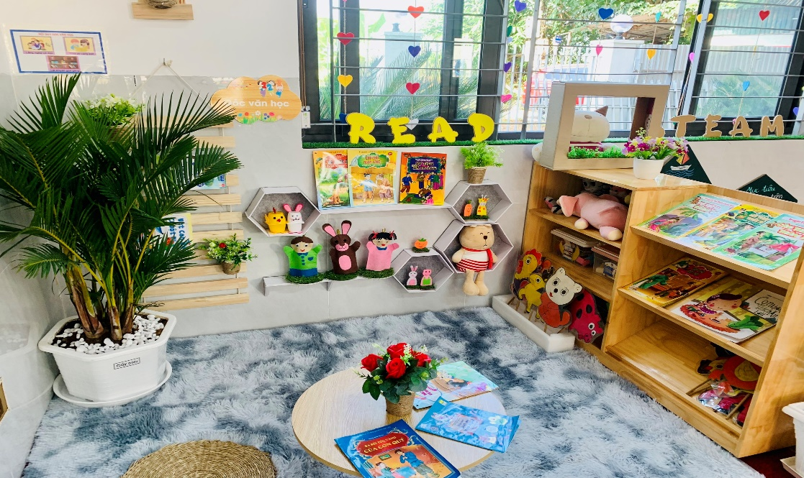
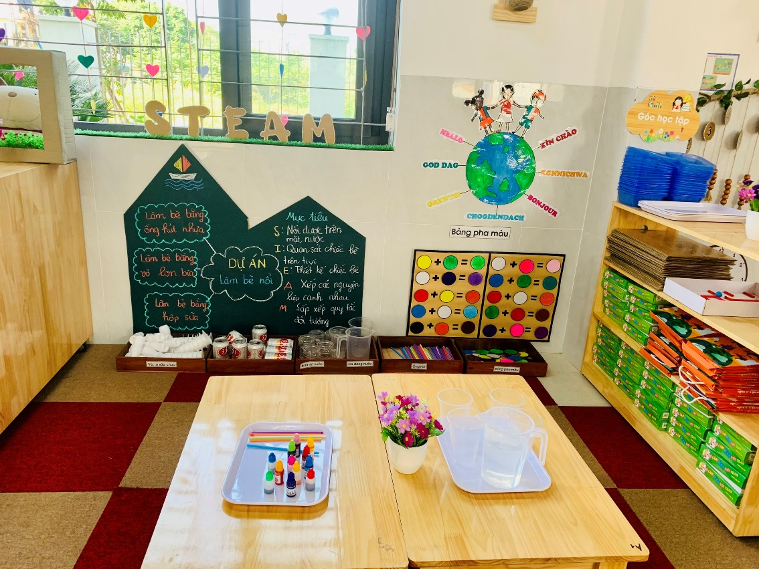
Hình ảnh 1: Trang trí môi trường lớp học
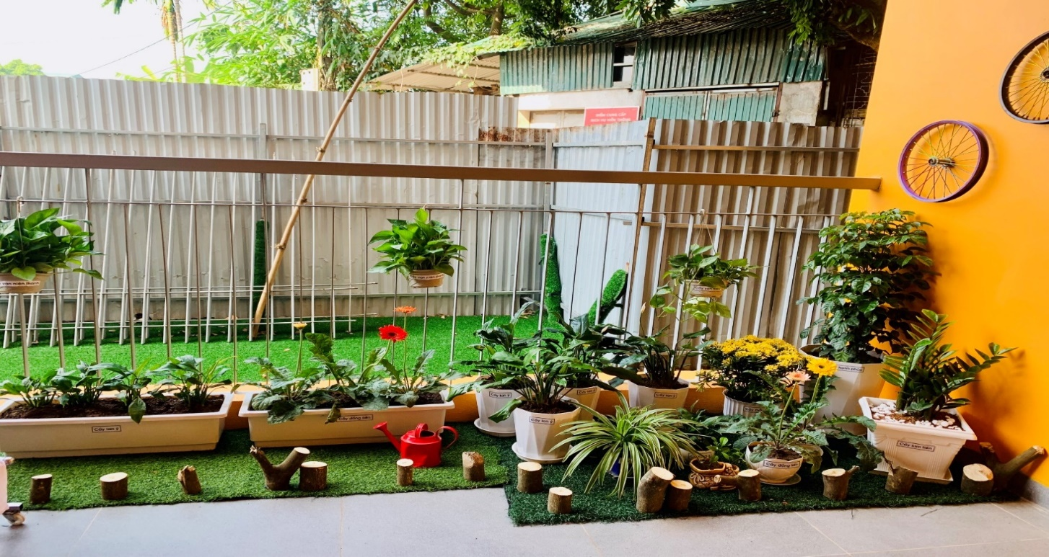
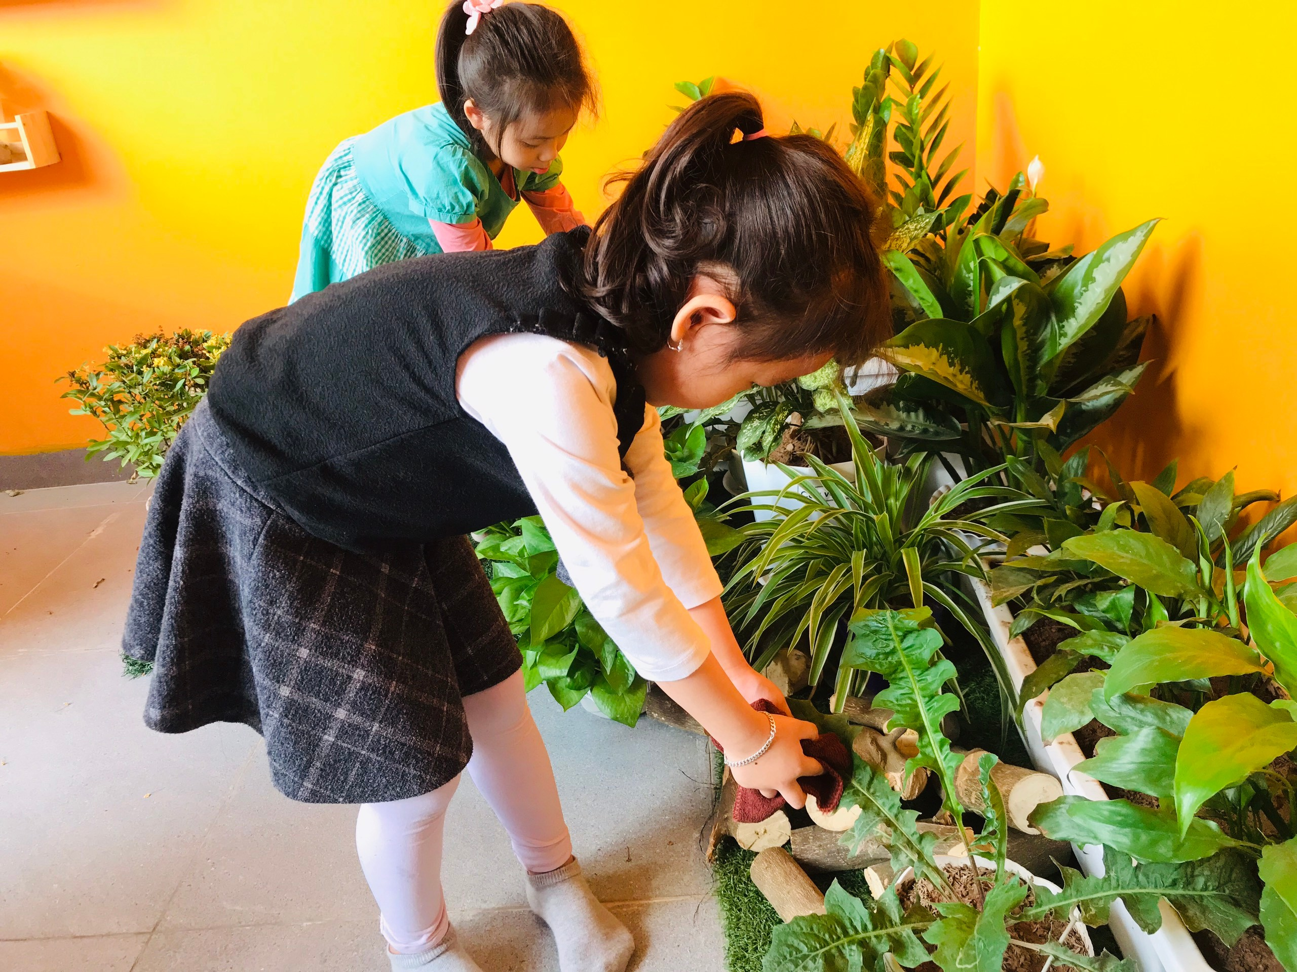
Hình ảnh 2: Trang trí góc thiên nhiên

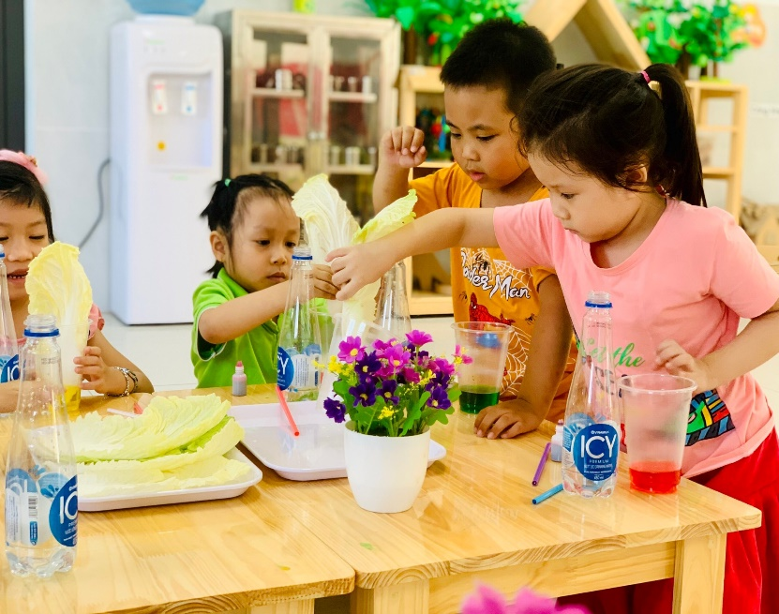
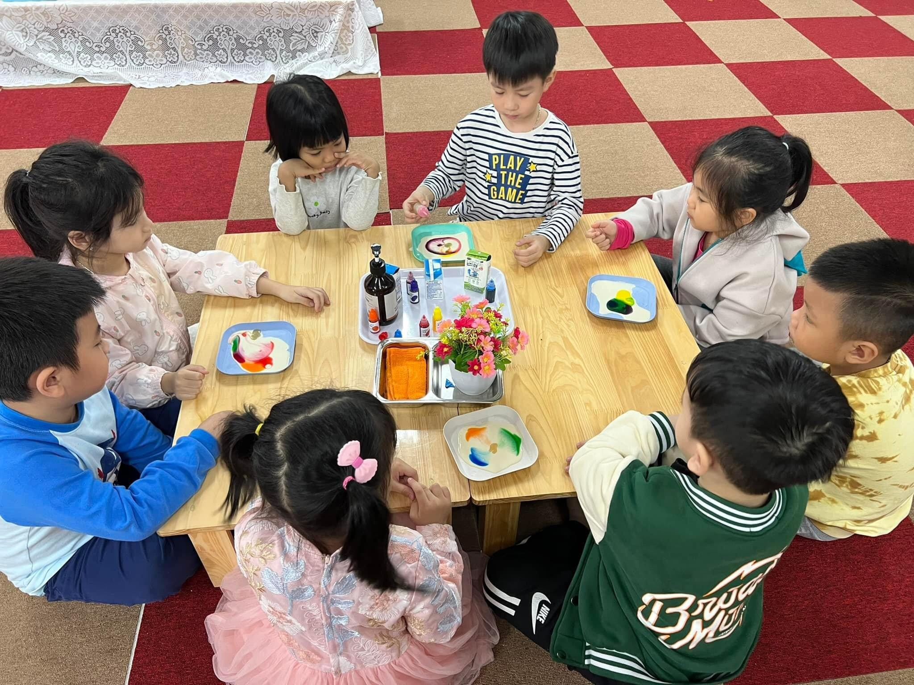
Hình ảnh 3: Trẻ làm thí nghiệm

